PROPOZICE KRAJSKÉHO FINÁLE
McDONALD´S CUP 2018/2019

TEPLICE
20. května 2019

Krajské finále se koná pod záštitou
hejtmana Ústeckého kraje, Oldřicha Bubeníčka.

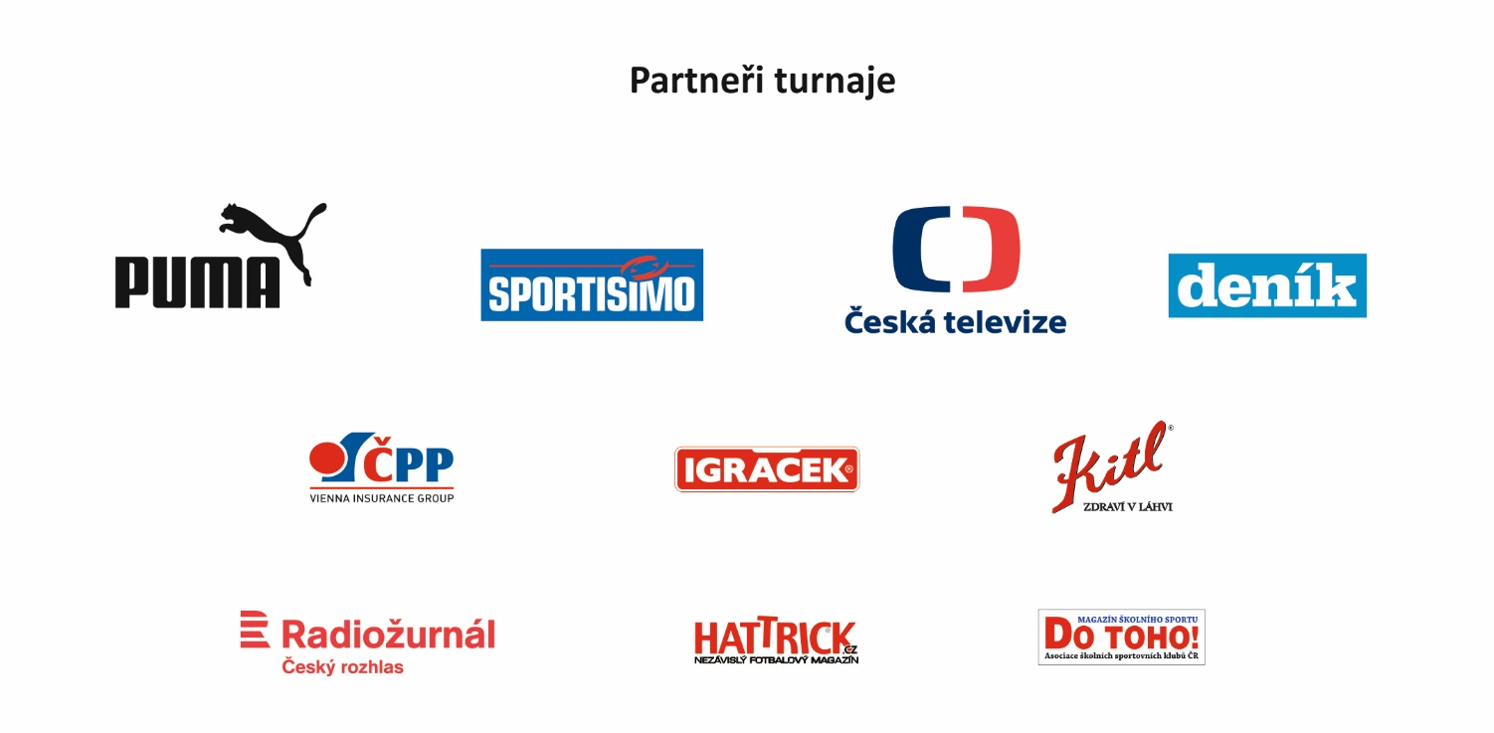

A. VŠEOBECNÁ USTANOVENÍ

1. | Pořadatel | Krajský štáb AŠSK ČR Ústeckého kraje, FAČR – ústecký KFS, FK Teplice a.s.  Generální partner – McDonald´s ČR, s.r.o.
2. | Účastníci | Vítězná družstva okresních kol kategorie A a kategorie B
3. | Termín konání | 20. května 2019
4. | Místo konání | Areál FK Teplice a.s. Na Stínadlech, Teplice
5. | Kategorie | „A“ kategorie I. – první stupeň ZŠ, mladší děti (2012 - 2009)  „B“ kategorie II. – první stupeň ZŠ, starší děti (2009 - 2007)  - žáci příslušného stupně vzdělání  - žáci příslušného roku narození  - družstvo je složeno ze žáků jedné školy  - žák smí v daném školním roce startovat pouze v jedné věkové kategorii
6. | Hosté | Zástupci města a kraje. Možnost doplnit konkrétní jména
7. | Přihlášky | Zašlete nejpozději do: 16.05.2019  na e-mail: vpekny@volny.cz  Na adresu: Václav Pěkný, Rabasova 3282/3, 400 11 Ústí nad Labem  Mobil: 604 547 050, E-mail: vpekny@volny.cz
8. | Prezence | 20. května 2019 v 8:00 – 8:25 hodin  Družstva předloží soupisku s razítkem školy a podepsanou ředitelem školy.
9. | Finanční zajištění | Družstva startují na své náklady.
10. | Doprava | Vlastní (není pořadatelem organizována).
11. | Ubytování, stravování | Pořadatel nezajišťuje.
12. | Občerstvení | Pitný režim a malé občerstvení zajišťuje společnost McDonald´s.
13. | Startovné | Družstva neplatí startovné.
14. | Zdravotník | Zdravotní službu zajišťuje pořadatel.  Všichni hráči a hráčky krajského finále jsou pojištěni během zápasu proti úrazům od České podnikatelské pojišťovny (ČPP). Podmínkou pro případné plnění je uvedení hráče na soupisce krajského finále. Proti krádežím a ztrátám pořadatel pojištěn není.

B. TECHNICKÁ USTANOVENÍ

15. | Předpis | Hraje se podle pravidel McDonald´s Cupu pro školní rok 2018/2019, vydaných Organizačním výborem McDonald´s Cupu. Na soupisce může být uvedeno max. 14 hráčů (hráček) a dva vedoucí starší 18 let (učitelé, trenéři, rodiče). Střídání hráčů je hokejovým způsobem. Kritéria pro určení pořadí ve skupině platí podle pravidel McDonald´s Cupu. Za zdravotní způsobilost účastníků odpovídá vysílající organizace.
16. | Herní systém | Dvě skupiny po čtyřech (každý s každým), semifinále (třetí se čtvrtým a první s druhým), utkání o umístění. Hrací doba 1x20 minut.
17. | Hrací plocha | Tráva
18. | Vybavení družstva | Každé družstvo bude mít i „rozlišovací trička“ jiné barvy, než jaké barvy má dresy. Není povolena obuv s koženou podrážkou a vyměnitelnými kolíky.
19. | Rozhodčí | Zajišťuje FAČR
20. | Ceny | Diplomy, poháry, medaile a věcné ceny od partnerů (zajišťuje IMA Production s.r.o.)  Individuální ceny v obou kategoriích: Střelec nejrychleji vstřeleného gólu,  Nejlepší střelec
21. | Postup | Vítězné družstvo kategorie B postupuje na celorepublikové finále – Svátek fotbalu – do Olomouce 4. – 5. června 2019

C. ZÁVĚREČNÁ USTANOVENÍ

22. |  | Cestovní náhrady nebudou propláceny.
23. |  | Všechna družstva jsou povinna zúčastnit se zahajovacího a závěrečného ceremoniálu.
24. | Dopravní dispozice | Z vlakového nádraží pěšky přes Benešovo náměstí nebo na ulici Masarykova a odtud vším co jede směrem do města a vystoupit v ulici Alejní.

D. PROGRAM

8:00 – 8:25 | Prezence družstev
8:30 | Technická porada v Press centru
9:00 | Slavnostní zahájení
9:20 | Zahájení turnaje
13:40 | Slavnostní zakončení – vyhlášení výsledků
 | Doprovodný program zajišťuje v průběhu krajského finále IMA Production s.r.o.

Mgr. Václav Pěkný
předseda Krajského štábu McDonald´s Cup Ústeckého kraje

